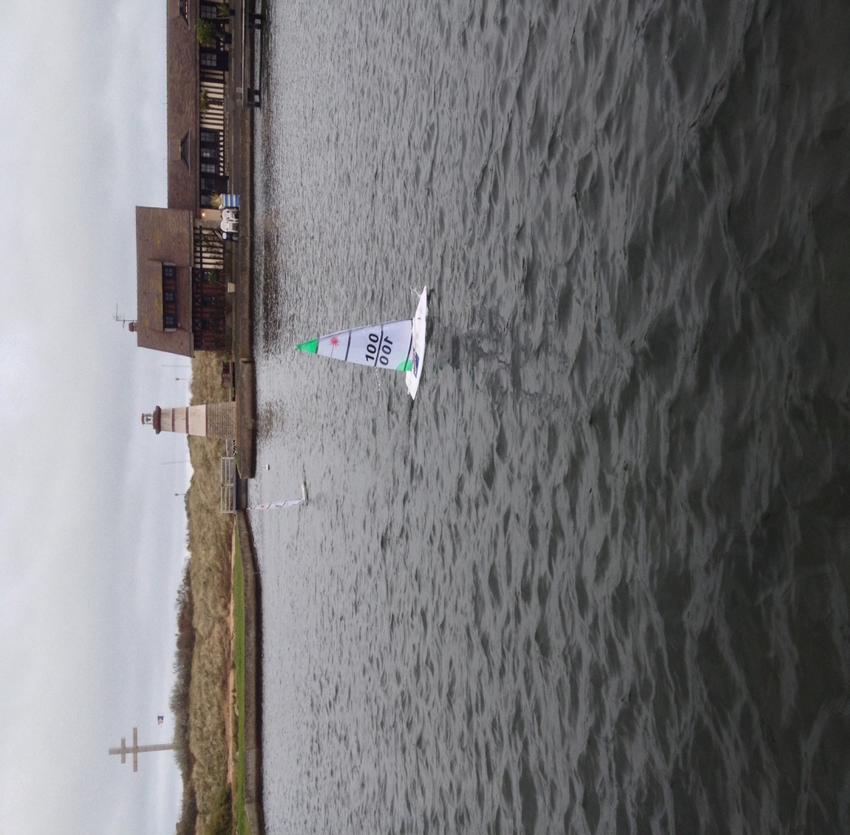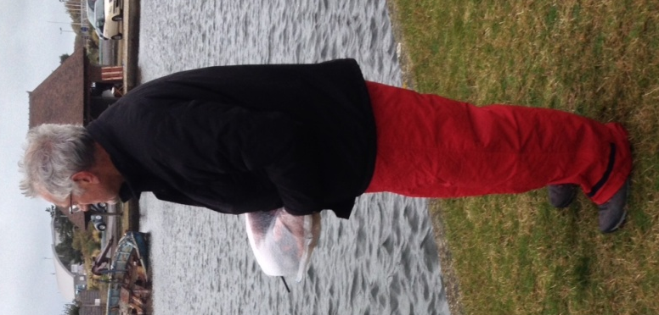

Ci-dessus Jean Paul le vainqueur de cette régate du Mercredi 23 Novembre, avec son bateau.
Cette régate s’est déroulée sous un vent assez fort obligeant d’employer le jeu C.
Philippe casse son servo de barre l’obligeant à abandonner.
François arrête avant la fin par crainte de casser du matériel, le vent montant encore.
Xavier régatait avec son 1 mètre.( un peu d’eau dans le fond du bateau)

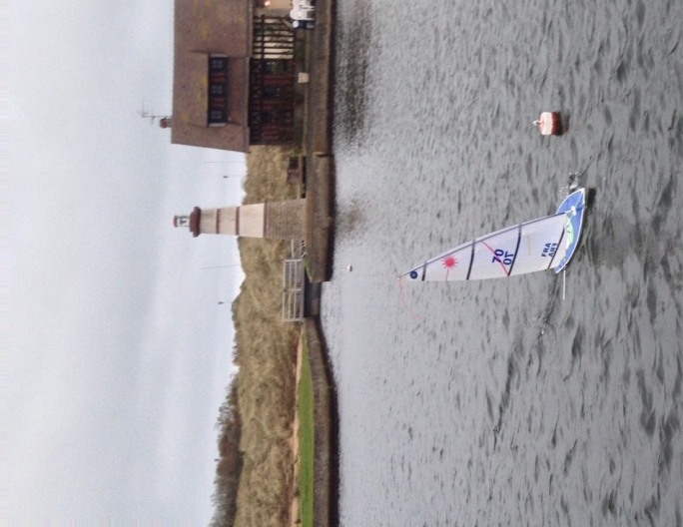

Le bateau de Michel second de cette régate.
Résultat de cette régate
1er jp Bonnafons | 8 points
2eme Michel Tanguy | 11 points
3 eme P Colin | 19 points
4 eme leclerc | 19 points
5 éme Xavier Regaud | 30 points

Voici le classement annuel 2016 LASER au 23 Novembre 2016.
A la suite de cette régate
Classe laser
1 Philippe COLIN | 100 | 100 | 100 | 64 | 100 | 100 | 64 | 100 | 82 | 100 | 937
Philippe EVEILLARD | 10 | 74 | 100 | 64 | 85.5 | 85 | 100 | 100 | 60 | 100 | 789.50
Jean Paul BONAFONS | 100 | 70 | 55 | 70 | 64 | 23 | 55 | 64 | 40 | 55 | 632
Michel TANGUY | 55 | 36 | 40 | 100 | 100 | 64 | 28 | 40 | 36 | 28 | 545
Patrick PHILIPPE | 28 | 40 | 100 | 64 | 64 | 100 | 64 |  |  |  | 460
Michel DARCY | 87 | 85 | 70.5 | 40 | 82 | 87 |  |  |  |  | 441.50
Hervé MARIE | 10 | 61 | 64 | 70 | 55 | 46 |  |  |  |  | 306
Olivier DROUET | 25 | 10 | 25 | 40 | 10 | 100 | 61 | 10 | 10 |  | 291
François LECLERC | 10 | 28 | 10 | 10 | 10 | 10 | 49 | 46 | 10 | 23 | 206
Oliver LEDOLLEY | 40 |  |  |  |  |  |  |  |  |  | 40
Xavier REGAUD | 25 | 10 |  |  |  |  |  |  |  |  | 35
François LEDOLLEY | 10 |  |  |  |  |  |  |  |  |  | 10
Reste 1 mois ½ de bagarre pour le classement annuel

------------------------------------------------------------------------------------------------------------------------------------------
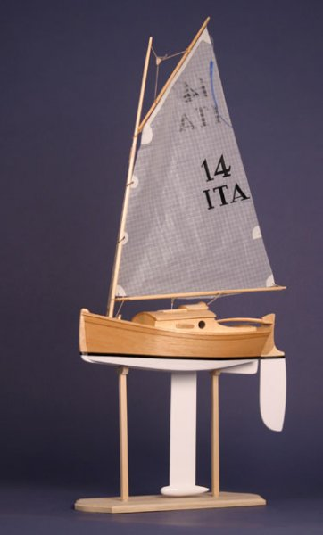
Ci-joint le classement annuel de Corseulles de Footy.
M tanguy | 155 | 40 | 100 | 100 | 100 | 64 | 40 | 40 | 40 | 100 | 779 !
P colin | 65 | 100 | 40 | 100 | 39 | 40 | 23 | 100 | 100 | 100 | 778 !
O drouet | 100 | 100 | 40 | 10 | 10 | 10 | 40 | 74 | 28 |  | 412
J bonafons | 64 | 10 | 55 | 23 | 40 | 10 | 10 | 40 | 40 | 10 | 302
JF Bessieres | 10 | 100 | 100 |  |  |  |  |  |  |  | 210
C Bessieres | 87 | 64 |  |  |  |  |  |  |  |  | 151
M darcy | 100 | 36 |  |  |  |  |  |  |  |  | 136
P philippe | 100 |  |  |  |  |  |  |  |  |  | 100
J demmer | 10 | 61 |  |  |  |  |  |  |  |  | 71
P eveillard | 64 |  |  |  |  |  |  |  |  |  | 64
F leclerc | 10 | 10 | 10 |  |  |  |  |  |  |  | 30
H bessieres | 10 |  |  |  |  |  |  |  |  |  | 10
Une regate footy a eu lieu aussi ce mercredi.
Comme il n,y avait que deux bateaux cette régate n,a pas été validée.
Michel avait fait une nouvelle voile gros temps.
Philippe essayait un nouveau proto qui au bout de quelques minute étaint plein d’eau.michel gagne cette regate

Calendrier 2016/2017

11 Décembre | laser |  | Caen | COUPE DE FRANCE
15 janvier | laser | +assemblée générale | courseulles
12 fevrier | laser |  | Lieu a définir | COUPE DE FRANCE
12 mars | laser |  | Lieu a définir
9 avril | laser |  | Lieu a définir | COUPE DE FRANCE
14 mai | laser |  | Lieu a définir | COUPE DE FRANCE
11 juin | laser |  | Lieu a définir | COUPE DE FRANCE
28 juin 13h30 | laser | Régate mer coef 103 | Ouistreham
3/4 Septembre | Laser | National | Valenciennes | COUPE DE FRANCE
Septembre/ Octobre | Footy | Ch de Normandie | Lieu a définir

Ces régates seront toute la journée sauf celle du 28 Juin qui se fera sur une marée haute ( 5 heures )
Certaines régates pourront être accompagnées de quelques manches de footy ou de multiclasses.
_________________________________________________________________________________________________

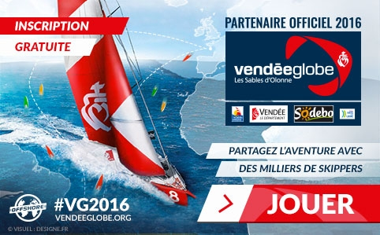
Vous vous êtes inscrits a Virtual Regatta pour le vendée globe
Nous vous indiquerons le classement des skippers Normands
A ce jour 16/11/2016 425037 skippers
1er francois ledolley | Quinquin1414 |  | Place 29702
2 éme p colin | Bios 5 |  | Place 120467
3 émeMichel TANGUY | snoopac |  | Place 174582
Francois reprend la 1er place devant philippe
Si d’autres participent donnez nous votre pseudo, nous marquerons votre classement

